ВНИМАНИЕ!!!

ОМВД России по Можайскому городскому округу Московской области предупреждает, что в последнее время участились случаи краж
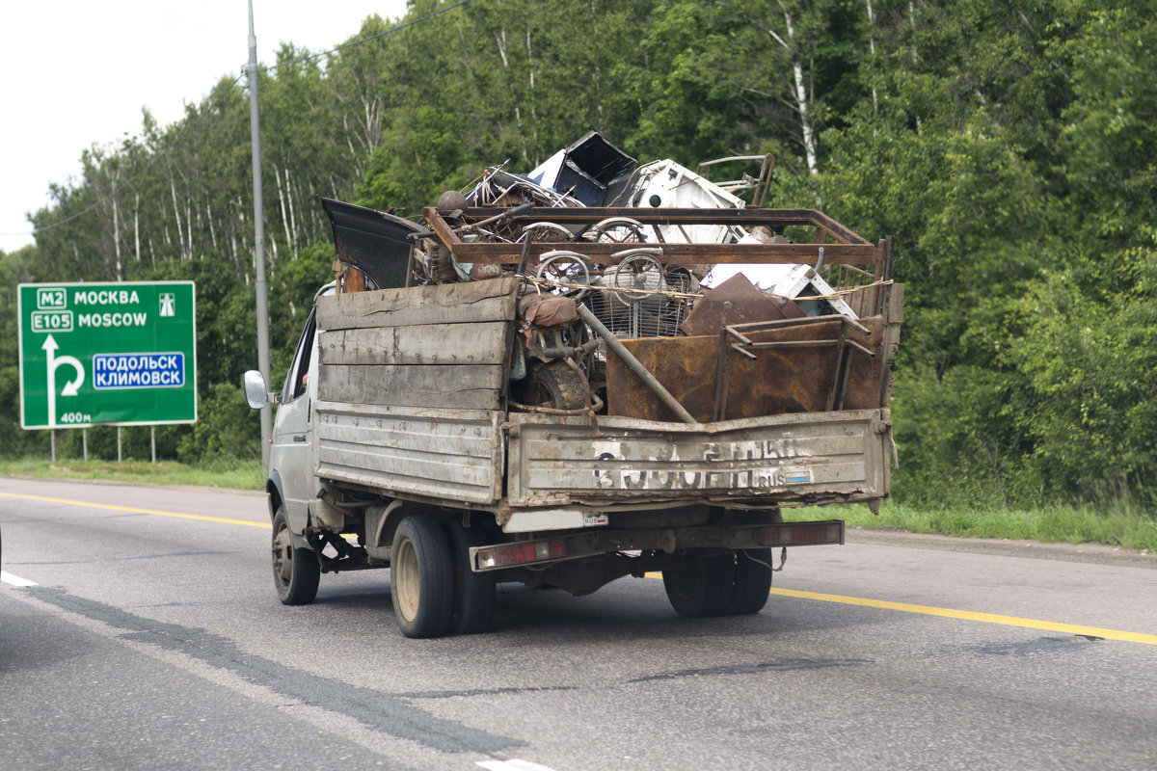
ПРЕДУПРЕЖДАЕМ ВСЕХ ЖИТЕЛЕЙ НАШЕГО ГОРОДСКОГО ОКРУГА!!!
На территории Можайского округа участились случаи краж из домом, дач, садовых и приусадебных участков лицами азиатской внешности, передвигающихся на автомобилях марки Газель под видом сбора металлолома.
В случае обнаружения указанной категории граждан НЕЗАМЕДЛИТЕЛЬНО СООБЩИТЕ об этом в ДЧ ОМВД по телефону 8(49638)21-290.

